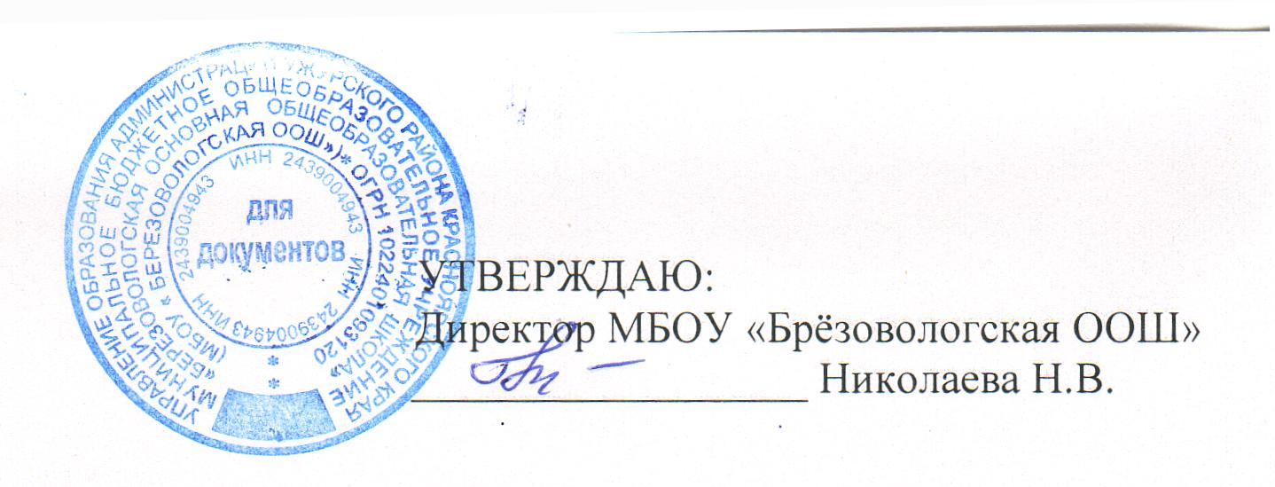
Графика проведения краевых диагностических работ
в 2023-2024 учебном году

№ | Название процедуры | Дата проведения
1 | КДР6 по читательской грамотности | 23.11.2023
2 | КДР8 по естественно-научной грамотности | 31.01.2024
3 | КДР4 «Групповой проект» | 20.02.2024-22.02.2024
4 | КДР4 по читательской грамотности | 06.03.2024

